APRENDE CON FRANCISCO Y GRISE DLPEÑA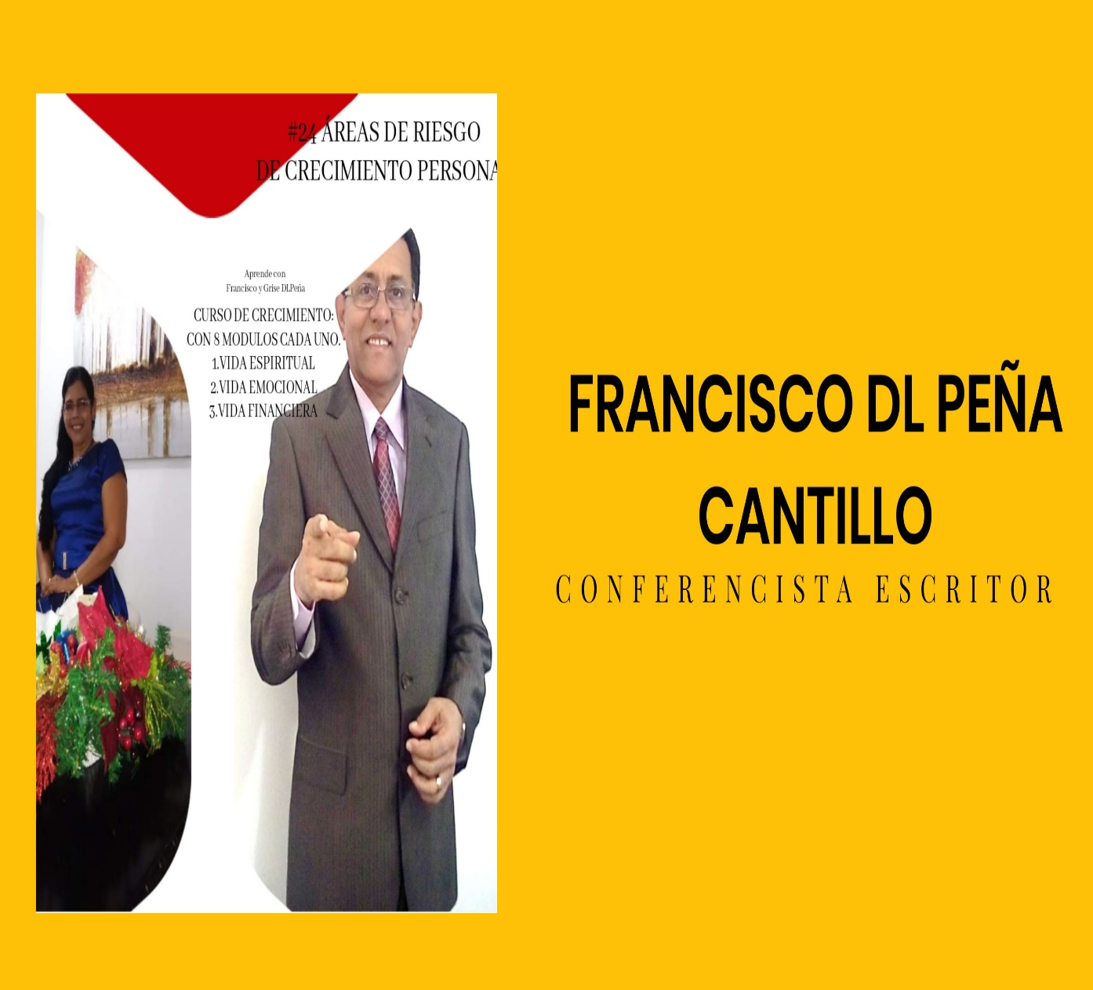

CORREO: frankefata@hotmail.com

WEB [www.efatarecibireispoder.wixite.com/wibsite/pageName](http://www.efatarecibireispoder.wixite.com/wibsite/pageName)

WHATS UP: + 57 301 3604 800

Ayudamos a congregaciones, ministerios a tener una consolidación especificas en áreas de:

* VIDA CRISTIANA
* FINANZAS EN LA BIBLIA
* ADORACIÓN Y ALABANZA
* GUERRA ESPIRITUAL
* EVANGELIZACIÓN PERSONAL
* LIDERAZGO CRISTIANO
* DISCIPULADO BIBLICO AVANZADO

ALCANZA UN NIVEL MAS ALTO DE CONOCIMIENTO: SOBRE LAS # 24 ÁREAS DE MAYOR RIESGO DE CRECIMIENTO PERSONAL EN TU DIARIO VIVIR.



¿QUÉ APRENDERÁS?

# 1. DESCUBRIR PRINCIPIOS BIBLICOS ESPIRITUALES PARA VIVIR DE FORMA REGULADA Y VICTORIOSA.

¿LA PREGUNTA QUE DEBES HACERTE EN TU VIDA ESPIRITUAL: ¿QUÉ DESEO REALMENTE VIVIR EN MI INTERIOR CON DIOS ‘?

Las tres batallas más importantes de tu vida Están compuestas por 3 libros escritos por el escritor y cantautor Francisco de la peña cantillo, es interesante mirar que estas tres áreas son consideradas cuando la persona conoce a Jesucristo como su Señor y Salvador, y para eso cuenta con un libro manual que se llama evangelización Puerta a puerta es un libro con 6 capítulos en los cuales enseñamos sobre sectas doctrina ,Cómo abordar a la persona y no es la puerta a la puerta de la casa en la casa hogar ,es el hogar ,es cada persona con la cual tenemos el sentimiento de compartir el evangelio de Jesucristo. El otro libro velando para no ser sorprendido es un libro con 17 capítulos, es realmente editado para reconocer los ataques espirituales de fuerzas ocultas, lo que es el fetichismo de la brujería, la hechicería que herramientas nos dan las escrituras sagradas para poder nosotros atacar el mal con la verdad y todos los puntos interesantes de nuestra vida. Luego está entado para calcular sus finanzas, muchas veces no somos buenos administrador por lo cual tenemos inconvenientes de tipo económico en el hogar o en la empresa.

NUESTRS TRES CONFERENCIAS

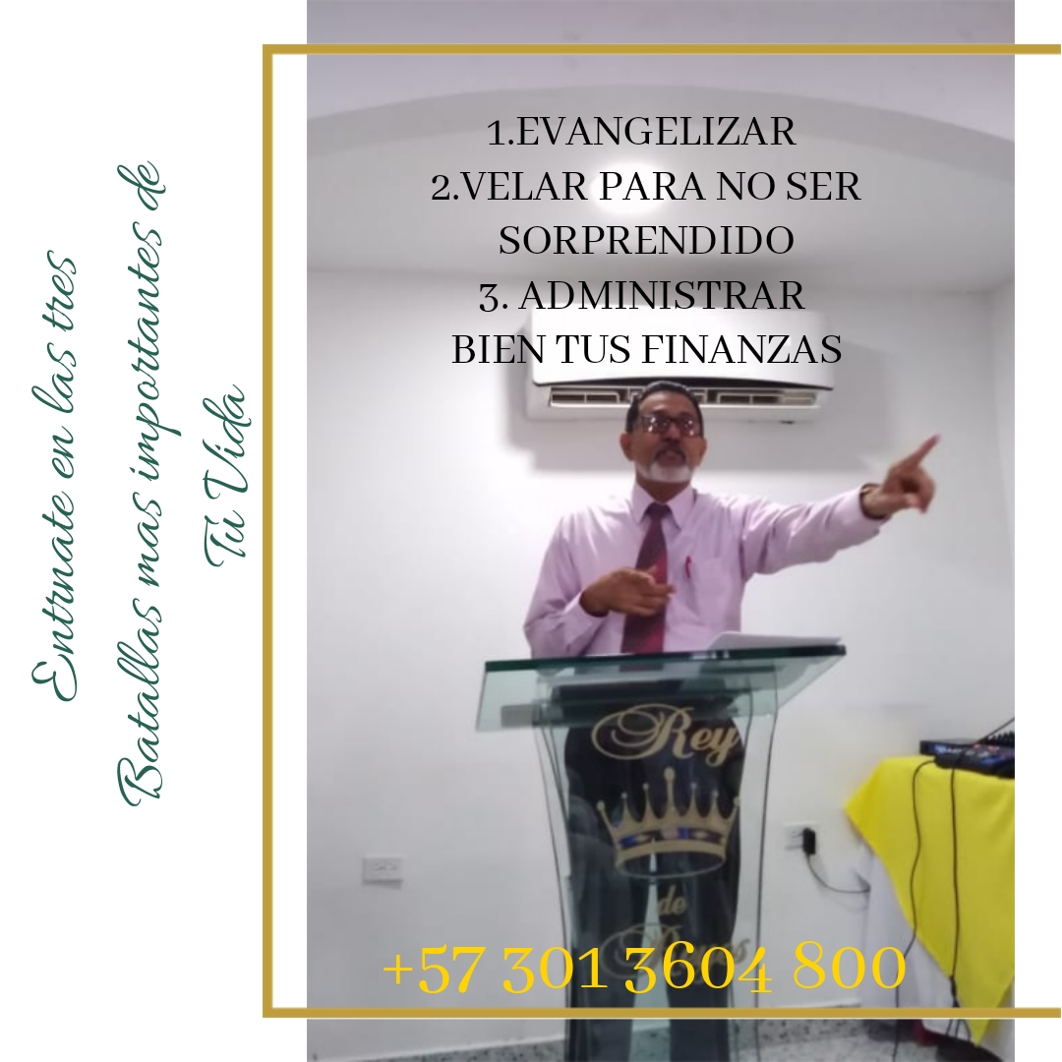

FRANCISCO DE LA PEÑA CANTILLO

: ¿Qué es lo más importante para ti en tu diario vivir?’?

BIOGRAFIA DE FRANCISCO DE LA PEÑA CANTILLO

Publicaciones Producciones: Que es lo más importante para ti en tu diario vivir.

PASTOR/EVANGELISTA/ESCRITOR/CANTAUTOR

FUNDADOR DEL MINISTERIO EFATA-RECIBIRÉIS PODER EN LA REPÚBLICA DE COLOMBIA.

PRODUCTOR DE NUESTRA MÚSICA CON UN PRIMER TRABAJO TITULADO: PADRE AMOROSO CON OCHO CANCIONES DE MI AUTO RIA.

ESCRITOR DE OBRAS:LA EVANGELIZACIÓN PUERTA A PUERTA-EVANGELISMO

ESCOGIENDO SER BENDECIDO-LA VIDA ABUNDANTE DEL CREYENTE

VELANDO PARA NO SER SORPRENDIDOS-GUERRA ESPIRITUAL PERSONAL.

BIENVENIDA:

NUESTROS PRODUCTOS DEL MINISTERIO EFATA-RECIBIREISPODER SON INEDITOS, USTED HOY TIENE A SU DISPOSICIÓN VARIOS DE ELLOS, ESPERAMOS SU COMENTARIOS.

NUESTRA VISIÓN

ES FORMAR HOMBRES Y MUJERES QUE TIENEN METAS Y PROYECTOS Y NECESITAN UNA PALABRA DE ALIENTO Y LA PUEDAN ENCONTRAR EN NUESTRAS PUBLICACIONES, TODO ESTO NOS LLEVA A CUMPLIR LA MISIÓN DE CRISTO CON EXCELENCIA.

|  |  |
| --- | --- |
| MATERIAL DE TRBAJO | NOMBRE DEL MODULO DE CONFERENCIA |
| FASCICULO | 20 ACCIONES PARA UNA VIDA VICTORIOSA |
| LIBRO | ¿ CONOCES QUE CLASE DE FE TIENES ‘? |
| MANUAL | ATACA EL MAL CON LA VERDAD |
| FASCICULO | JESÚS SANA LAS HERIDAS Y DOLORES DEL PASADO |
| MANUAL | EL AYUNO DE 21 DIAS ACTIVANDO TU FUENTE DE VIDA ESPIRITUAL CON EL ESPIRITU SANTO |
| FASCICULO | LA ALABANZA Y LA DISPONIBILIDAD DEL ADORADOR EN EL SANTUARIO: LA ALABANZA EN LA CASA DE JUDÁ. |
| PPT | CARA A CARA CON DIOS |
| FASCICULO | EL REINO DE CRISTO SE HA ACERCADO |
|  |  |

DESCRIPCIÓN:

EN ESTE CURSO CONOCERÁS LAS CLAVES PARA DESARROLLARTE EN TU VIDA ESPIRITUAL Y APRENDER A CONSTRUIR COMO SENTAR LAS BASES DE UNA VIDA INTEGRAL DESDE LO ESPIRITUAL, EMOCIONAL Y FINANCIERO.

DESCUBRIRAS COMO RECONSTRUIR TU REPUTACIÓN INTERNA CO DIOS Y CONTIGO.

CÓMO ENCONTRAR UNA VIDA DE PRINCIPIOS FINANCIEROS BIBLICOS PARA MANTENER LA BENDICIÓN O FORMARLA CON LA PALABRA DE DIOS.

¿A QUIÉN VA DIRIGIDO ‘?

TODAS LAS PERSONAS QUE TENGAN NECESIDADES EN CUALQUIER DE LOS TRES NIVELES ENUNCIADOS.

¿PARA QUÉ TE PREPARA?

EL PRESENTE CURSO DE LAS # 24 ÁREAS DE MAYOR RIESGO EN TU DIAIO VIVIR TE PREPARA PARA CAMBIAR EL PARADIGMA DE: “QUE SE PUEDE VIVIR ENDEUDADO, LO IMPORTANTE ES PAGAR”” QUE ESO DE ADMINISTRAR BIENES ES PARA RICOS”

QUE SON EMOCIONES QUE TODO PASARÁ, MAS ES NECESARIO ENTENDR QUE ES BIBLICO TODAS LAS BENDICIONES SON CAUSA DEL AMOR DE DIOS POR SUS HIJOS.

LA VIDA DE VICTORIA

La vida Victoria tiene muchos principios a practicar, entre ellos uno de los principales es ser un buen administrador de la mente, del dinero, y de la vida espiritual. Todo esto conlleva al hombre a tener una vida completamente integral dentro de las circunstancias en que se pueda mover.

Es evidente que cada hombre va a tener algunas cosas que mejorar, otras que tendrá que eliminarlas, y así es la vida transcurrida en momentos en que hay que ir replanteando con objetivos, con planificación. Me gusta el método Smart: Específico, Medible, Alcanzable y de verdad contar el tiempo, si todo esto lo ponemos nosotros en el orden de vida, nosotros vamos a alcanzar todas las cosas, haciendo nuestra propia propuesta personal de vida. Con la cual garantizaremos que tendremos la mayoría de las cosas que le demos prioridad y las necesidades que tenemos van a ser conquistadas Por qué hay una adecuada planeación en todo lo que hacemos por días, por semanas, meses por años por espacios de tiempos de 3 a 5 años, de 10 a 15 años, como cuando queremos tener la compra de nuestro hogar físico. Todo esto conlleva a que la vida de Victoria, nosotros podemos entender; que es la vida que se tiene con respecto al ser un buen administrador, de todo lo que tenemos a nuestra mano.



LA EVANGELIZACIÓN PERSONAL/PUERTA A PUERTA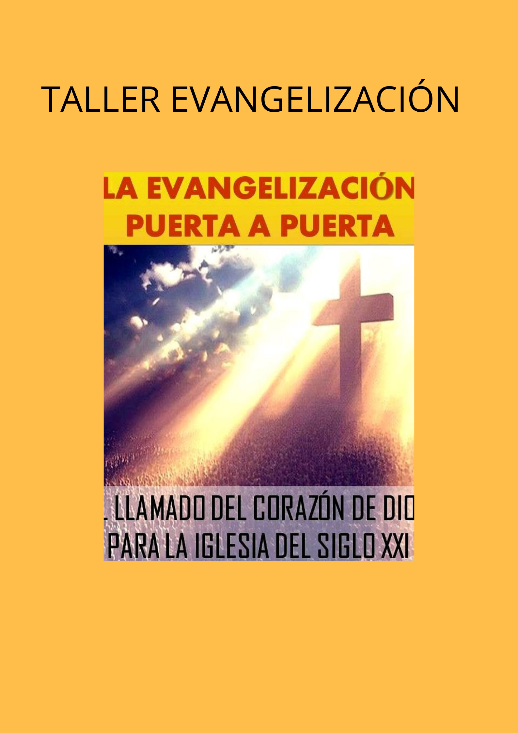

La evangelización personal es uno de los temas y de las áreas en la iglesia de Jesucristo que nos hace sabios, es uno de los principios más Versátiles que nosotros podemos encontrar en las escrituras, ya que crea una sabiduría sobrenatural Y como dicen las escrituras somos cartas leídas por los hombres, y además es un anexo que nos ayuda a tener una perspectiva completamente diferente de lo que es la salvación, pueden existir muchos métodos pero siempre tendremos un tú a tú con una persona, en la cual debemos presentar al hijo de Dios como la persona ideal, como El Redentor, como quién derramó sangre en la cruz del Calvario, se hace importante bajo toda circunstancia que nosotros tengamos una metodología para hacer esta labor digna de quien hemos puesto nuestra confianza, en nuestra fe hemos entregado nuestras almas el cual es el señor Jesucristo, por eso Hemos escrito la Evangelización puerta a Puerta un llamado del corazón de Dios para la iglesia del Siglo 21- Es un libro que tiene unas 120 páginas tiene 6 capítulos para tratar lo que son los temas de doctrina, de setas, todo lo que es herejía, todo lo que es idolatría, pecado, todo lo que concierne a la que es la brujería, porque eso lo que vamos a encontrar en la calle, aún dentro de nuestra familia y con nuestros compañeros de trabajo, y si salimos a otro país, Esas son las estancias que muchas personas viven por no conocer a Jesucristo. Así que yo lo estoy invitando a tener en cuenta la Evangelización Puerta a Puerta como una forma de instruirse con una doctrina sana para evangelizar persona a persona.

LA GUERRA ESPIRITUAL PERSONAL



LA GUERRA ESPIRITUAL PERSONAL

El Señor nos enseñó por intermedio del apóstol San Pablo en una de las cartas que nuestra guerra no es contra carne y sangre sino contra huestes espirituales de maldad que pululan en los aires todo esto nos da un entendimiento de que hay una fuerza sobrenatural es que ciertamente operan bajo desobediencia y a personas que rompen los principios y que no practican los valores que la palabra de Dios enseña para tener una vida sosegada y abrigada por la provisión que el Dios altísimo está dispuesto a dar todo depende también de la fe de la acción y de la visión que tengamos para desarrollar nuestro eventos la guerra espiritual no solamente el acto de utilizar el no y del señor Jesucristo altitud o atinar si no es un modelo de vida conociendo los principios con los cuales Satanás inventó que vino a matar a robar y a destruir como en el señor Jesucristo se hace necesario tener un conocimiento de las escrituras para llevar cautivo todo pensamiento ala obediencia de Cristo y luego nosotros vivir sosegada y en calma.

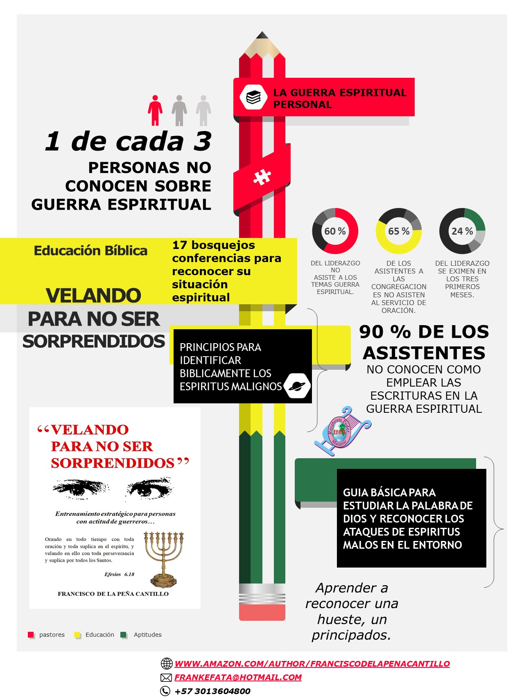

SENTADOS PARA CALCULAR Y DIRIGIR LAS FINANZAS CON LA PALABRA DE DIOS

NOMBRE DEL CURSO:

APRENDE CON FRANCISCO Y GRISE DLPEÑA



PIE DE PAG NOMBRE-MUESTRA.

¿PORQUÉ SON DE TANTO RIESGO LA ACTIVIDAD ESPIRITUAL EN UNA PERSONA, SU VIDA EN LAS EMOCIONES Y SU ADMINISTRACIÓN FINANCIERA ‘?